Von der Addition (+) zur Multiplikation ( • )
Kann dir jemand helfen?
Wenn du die QR-Codes mit einem Tablet oder Smartphone scannst oder am Computer auf den Link klickst, hörst du als Tonaufnahme, was du auf diesem Arbeitsblatt tun sollst.
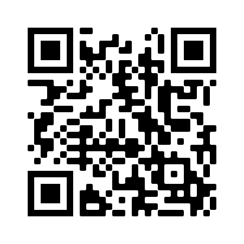

Vorbereitung: https://eu.qwiqr.education//a7r4-8bem-ptgb/

Aufgabe 1: https://eu.qwiqr.education//xbna-ufde-6c7l/

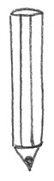

=
+
+
+
+

•
=

Aufgabe 2: https://eu.qwiqr.education//s6pf-jyxn-qqkr/
Tipp

So oft bist du gegangen.
Viel Spaß!

